

Srint individual

Base de datos



5 de octubre de 2021

Dandaly Morales valencia

AWAKELAB

Contenido

Introducción 1

Desarrollo 2

Diagrama MER 7

Enlace GitHub 8

# Introducción

Como parte final del curso se ha solicitado generar un SPRINT como trabajo final el cual consiste en lo solicitado a continuación. El fin de este proyecto es lograr aplicar todos los conocimientos adquiridos durante el curso.

# Desarrollo

¿Cada vez que un usuario utiliza el soporte ‘’En qué puedo ayudarte?’ se le asigna un operario para ayudarlo con su problema.

Luego de esto, el usuario responde una encuesta donde califica al operario con una nota de 1 a 7, junto a un pequeño comentario sobre su atención.

Queremos sistematizar esta información en una base de datos.

Cada usuario tiene información sobre: nombre, apellido, edad, correo electrónico y número de veces que ha utilizado la aplicación (por defecto es 1, pero al insertar los registros debe indicar un número manual).

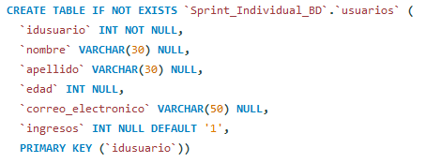

Cada operario tiene información sobre: nombre, apellido, edad, correo electrónico y número de veces que ha servido de soporte (por defecto es 1, pero al insertar los registros debe indicar un número manual).

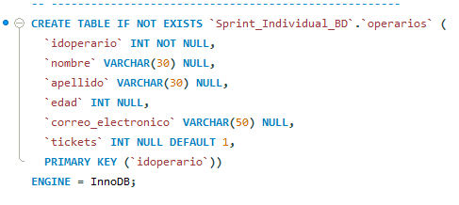

Cada vez que se realiza un soporte, se reconoce quien es el operario, el cliente, la fecha y la evaluación que recibe el soporte. Diagrame el modelo entidad relación.

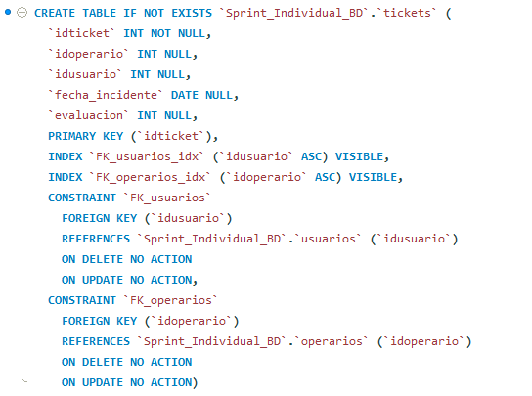

Construya una base de datos. Asigne un usuario con todos los privilegios. Construya las tablas. Agregue 5 usuarios, 5 operadores y 10 operaciones de soporte. Los datos debe crearlos según su imaginación.

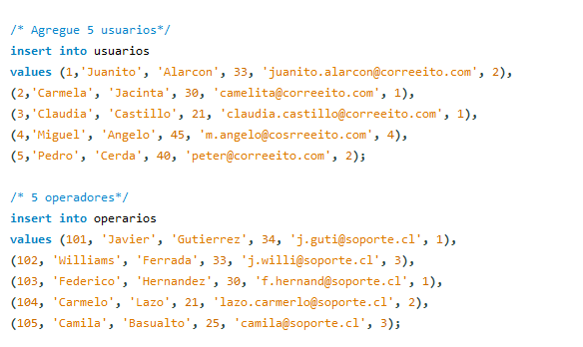

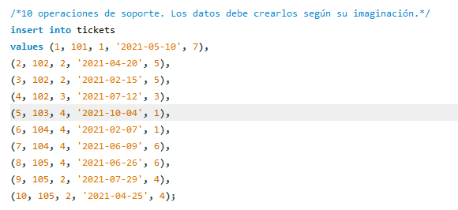

Seleccione las 3 operaciones con mejor evaluación.

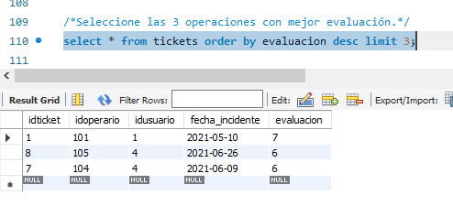

Seleccione las 3 operaciones con menos evaluación.

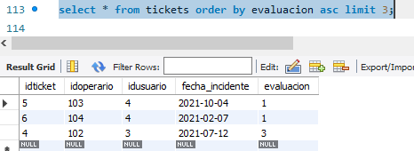

Seleccione al operario que más soportes ha realizado.

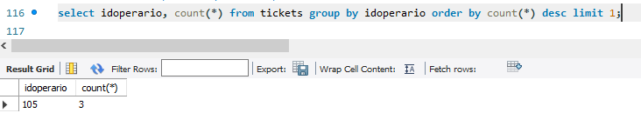

Seleccione al cliente que menos veces ha utilizado la aplicación.

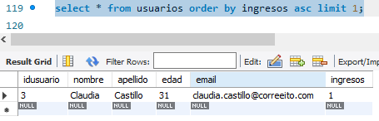

Agregue 10 años a los tres primeros usuarios registrados.

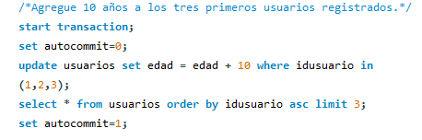

Renombre todas las columnas ‘correo electrónico’. El nuevo nombre debe ser email.

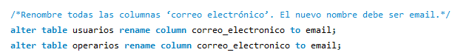

Seleccione solo los operarios mayores de 20 años.

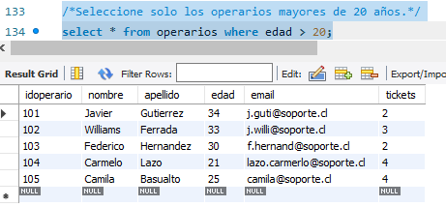

# Diagrama MER

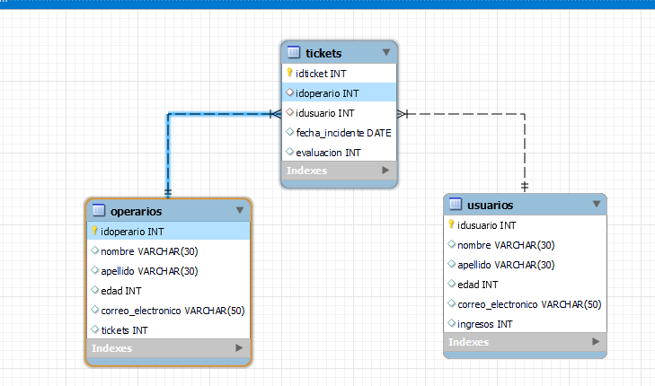

# Enlace GitHub

https://github.com/Dandalymv/Sprint_individual_BD_Awakelab/